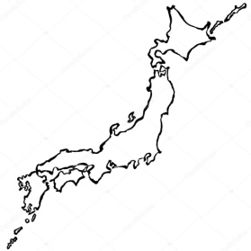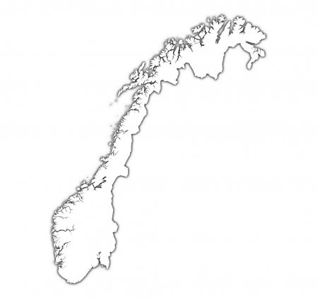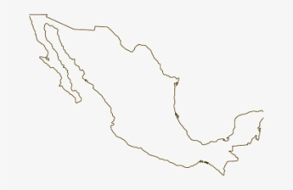
1. Který z výše uvedených států je rozlohou nejmenší?
2. Ve kterých z výše uvedených států se hovoří španělsky?
3. Kterými z výše uvedených států prochází obratník?
4. Který z výše uvedených států má nejvíce obyvatel?
5. Ve kterých z výše uvedených států je původní obyvatelstvo žluté rasy?
6. Který z výše uvedených států je vnitrozemský?
7. Které z výše uvedených států nemají suchozemského souseda?
8. Ve kterém z výše uvedených států může nastat polární noc?
9. Který z výše uvedených států má hlavní město s nejmenším počtem písmen v názvu?

